­

**LOGO DO CURSO**

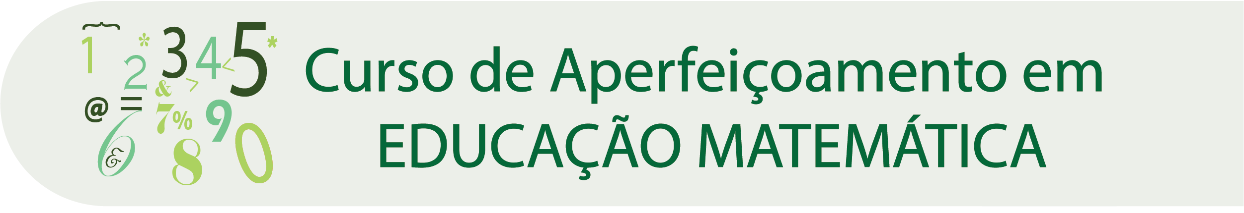

**SITE DO CURSO**

http://www2.virtual.ufc.br/portal2/index.php/noticias/700-ufc-virtual-lanca-curso-de-aperfeicoamento-em-educacao-matematica

**NOME DO CURSO**

CURSO DE APERFEIÇOMENTO EM EDUCAÇÃO MATEMÁTICA

**CARGA HORÁRIA**

180h

**TOTAL DE AULAS**

6 ENCONTROS/AULASPRESENCIAIS

**­DATA DE ENTREGA DO MATERIAL PARA TRANSIÇÃO** - WEB

**OUTRAS OBSERVAÇÕES**

**DATA DE ENTREGA DO MATERIAL PARA TRANSIÇÃO** - DIDÁTICA

12/12/2014

**COORDENAÇÃO DO CURSO**